上海交通大学软件学院本科二年级

2019年《项目管理与软件开发课程设计》题目

目录

1 大作业类型 2

2 A类项目 3

第A1题 在线学习平台 3

第A2题 优邻购 5

第A3题 智能有声书 7

第A4题 智能穿衣搭配系统 9

3 企业实训项目 12

第B1题 e-Life智能生活小区 12

第B2题 景点智能识别语言翻译APP 13

# 大作业类型

本次大作业为多人项目，进行团队开发。小组人数为2~4人，小组各成员都有饱满的工作量。大作业有以下三种类型：

1. **学院项目**

适合具有独立完成项目能力的同学。

要求必须完成项目的基本需求，对进阶需求可选择性实现，并鼓励自己进行创新，提出自己的进阶需求。

难度系数＝4

1. **企业实训项目**

武汉软酷网络科技有限公司提供2个3人项目，按公司实训形式进行管理。课题的技术路线已定，有专人全天指导，技术风险较小。两个项目总学生数不超过15人。

要求必须完成项目的基本需求，对进阶需求可选择性实现，并鼓励自己进行创新，提出自己的进阶需求。

难度系数＝3

1. **自设项目 (鼓励！)**

有创意的同学可以自己提出项目，并独立完成。这些项目可结合大学生创新项目、创新大赛、实际项目等进行。

自设项目的要求如下：

* 题目要有一定规模和技术难度
* GUI 人机交互、可视化
* 具有较复杂的算法、数据结构和数据量
* 不支持扑克牌、麻将类游戏
* 需要自己主动探索、比较项目中所使用的各项技术

难度系数＝5

所有项目都需要通过**立项答辩**方能立项，项目时间为7月1日至8月2日，各项目组可视项目进展在8月份继续改进和完善，9月9日验收测试与答辩。

要求各位同学在4月16日前将自己的意向填入下表中，以“学号.doc”文件上传到FTP服务器Homework目录下“暑期大作业意向”子目录下。注：三种类型只能选一种。一个小组只需上传一份。

**暑期大作业项目意向表**

|  |  |  |  |
| --- | --- | --- | --- |
| **□学院项目** | 第1志愿：[项目号] | 第2志愿：[项目号] | 第3志愿：[项目号] |
| 项目组成员的学号和姓名：  注：2~4人团队，第1位成员为组长 | | |
| **□企业实训项目** | 第1志愿：[项目号] | 第2志愿：[项目号] |  |
| 学号： 姓名：  注：现在不用组队，届时由老师来组队 | | |
| **□自设项目** | 项目名称： | | 来源： |
| 项目组成员的学号和姓名：  注：2~4人团队，第1位成员为组长 | | |

要求6月4日前完成立项建议书和需求规约，6月13日前完成答辩。

# A类项目

## 在线学习平台

**软件类型：信息系统，Web应用 + 手机app/小程序**

在传统的课堂中，教师将教学内容进行集中和融合，详细系统地传授给学生，形成一个完成的学习单元。但在新媒体时代，学生的学习逐渐走向碎片，与之相应的则是学习内容的碎片化，学生对于每一个问题的理解，不是在一次借助信息资源的过程中完全解决的，而是通过网络搜寻相关的内容，搜集到一个内容后阅读，再次搜集再次阅读，通过多次的学习最终解决问题。

本项目将开发一款集成教学管理功能的在线学习平台，支持Web端与移动端使用，实现教学视频点播、教学资料下载、作业发布与批改、成绩录入与查询、通知提醒、论坛讨论、学生考勤等功能。

**基本需求：**

教务员、教师、助教通过Web浏览器使用学习平台：

1. **系统管理**

教务员负责管理教师信息、学生信息、课程信息（课程名称、上课时间、上课地点、教师、助教、学生等）。

1. **个人信息管理**

教师、助教可以修改修改邮箱、昵称、个人头像等个人信息和密码（系统初设密码为111111）。

1. **课程资源管理**

教师或助教可为其负责的课程上传视频、PPT、软件等文件，并可以修改或删除。

1. **布置和批改作业**

* 教师或助教可布置作业，指定作业起止时间，可以设置参考答案。
* 一个作业可分多道题目，每题设置分数，题目可以是主观题，也可以是单选题、多选题、是非题等客观题。
* 作业截止日过后，助教或教师可以对作业进行批改，发布、修改成绩及评语。其中客观题由系统根据预先设置的答案自动批改并给出分数。

1. **成绩管理**

教师或助教在课程结束后，录入本课程的学生成绩，也可以采用excel文件格式批量导入成绩。

1. **通知管理**

教师或助教可以发布公告、考试安排等信息。

1. **论坛讨论**

教师或助教可以给课程论坛建立不同板块，并对帖子进行置顶、删除等操作，以及发帖、评论等。

学生通过手机APP/小程序使用学习平台：

1. **个人信息管理**

可以修改修改邮箱、昵称、个人头像等个人信息和密码（系统初设密码为111111）。

1. **点播视频**

学生可以在线选择教学视频并观看。

1. **课程资源下载**

学生可以下载PPT、软件等课程资源。

1. **提交作业与作业成绩查询**

学生可以在指定时间内提交作业，截止时间过后学生不可上传作业。教师或助教批改后可以查看作业成绩。

1. **论坛讨论**

学生可以在论坛中发帖、回帖、点赞，分享外链资源等。

1. **信息通知**

教师、助教所发布的通知和作业以微信、短信或邮件等方式主动推送给学生。

**进阶需求：**

1. 考勤功能：

教师可以指定签到时间、地点，移动端基于地理位置与时间为学生提供签到功能。

1. 数据分析：

* 系统自动记录学生观看视频（观看/暂停/快进等）、下载PPT等教学资源、提交作业、签到等操作，分析这些操作日志数据。
* 自动生成每位学生的学习报告，报告内容包括学生学习专注度或努力度、平台参与度、学习内容的词云图等。
* 采用统计分析技术分析学生最终成绩与平时学习行为间的关系。

1. 论坛高级管理：
   1. 敏感词/话题自动检测。自动检测敏感词/话题并发送告警邮件到教师、助教邮箱，或自动暂时封贴。
   2. 允许用户在帖子/回复中使用图片和语音。

注：以上涉及CV、敏感词检测的算法可以使用开放的API或开源框架。

## 优邻购

**软件类型：信息系统，Web应用 + 手机app/小程序**

茅台酒厂现想扩展业务，从白酒行业进军到O2O零售行业。茅台酒厂控制着很多线下的经销商，他们必须拿到茅台酒的代理资格才可以拿到货源进而销售茅台酒。另外，他们不仅代理茅台酒，还销售日用百货等。酒厂的领导层希望能将这些代理商的零售店统一起来，构建一个O2O零售平台。

现在茅台酒厂要求它旗下的代理商都注册到优邻购这个平台，使用该平台进行商品的入库、出库、上架等操作。优邻购将统一管理这些代理商的零售店或者小超市，消费者可以在优邻购的手机APP上查看这些零售店，并选择一些商品进行下单购买。零售店收到订单后可以进行分拣、配送等。

该平台分为两部分，一部分是Web应用，经销商可以进行商品的管理、配送，茅台酒厂可以管理经销商、门店等。另一部分是微信小程序或手机APP，供消费者线上购买商品。

**基本需求**

酒厂的操作都在web应用中进行。

1. **账户**

为茅台酒厂提供3-5个管理员账户，是预先在数据库中设置好的。管理员需要登录后进行经销商管理和店铺管理。

1. **经销商管理**

酒厂可以管理经销商的账户信息，包括用户名、地理位置、真实姓名、联系方式、密码，还可以更改经销商管理的店铺。

1. **店铺管理**

酒厂可以管理所有的店铺信息。

经销商的操作都在web应用中进行。

1. **账户**

经销商的账号不可注册，是茅台酒厂预先分配好的。经销商需要先登录，每个经销商账号对应一个店铺，用户可以修改密码、上传头像，不可修改用户名。

1. **出入库**

经销商可以进行商品的出入库操作，管理自己店铺里商品的种类和商品的数量。这里需要注意，因为进货渠道不同和地区差异，每个经销商的商品种类不一样。在增加新的商品种类时，可以制定商品的价格，添加商品的照片和描述信息。

1. **货品上架**

经销商可以将货品上架到优邻购平台上。

1. **收到订单通知**

在用户下单并支付成功后，经销商收到订单通知，开始进行线下的分拣和配送。

1. **配送方式管理**

经销商可以选择默认的配送方式，包括自己配送或者第三方配送（蜂鸟、美团、达达等）。第三方配送可以通过模拟官方提供的接口，写一个桩进行实现。

1. **店铺信息管理**

经销商可以管理自己的店铺信息，包括店名、地址、封面图片、联系电话、营业时间。

消费者的操作都在APP或微信小程序中进行。

1. **账户**

消费者可以注册（手机号和短信验证码）账号，如果是微信小程序，则必须和微信账号关联。需登录后才能下单，用户可以修改密码和用户名、上传头像、修改手机号。考虑到并发等操作，不允许同一个账号在多个设备上同时登录。

1. **查看零售店列表**

用户打开APP/小程序后，可以按距离优先、好评优先、销量优先展示附近的零售店。超过配送距离的不予展示。

1. **浏览/加购物车**

用户进入一家零售店的界面后，系统展示该店铺的基本信息以及商品列表。用户选择需要购买的商品加入购物车。

1. **下单**

用户进入购物车，选择下单，通过微信支付进行付款。微信支付可以通过模拟官方接口，写一个桩进行实现。付款成功后将该消息通知给对应的店铺。

1. **查看配送状态**

用户下单之后，可以实时查看订单的配送状态（已接单、配送中、已送达等，可以自己定义）

1. **店铺评价**

用户可以查看某家店铺的评分和评论，订单结束之后可以对该订单/店铺进行评价。

非功能性需求:

1. **性能需求**

系统支持1000个并发用户，可以储存并展示3000种商品，1000家店铺，用户操作的响应时间不大于1.5秒。

1. **其他**

系统的三种角色（酒厂管理员、经销商和消费者）需要进行权限的区分，不同的角色所能调用的API不同，比如不可以用消费者的账号登录经销商的web管理后台。

**进阶需求**

APP/小程序端:

1. **推荐商品/店铺**

设计智能推荐算法，可以为用户推荐他可能感兴趣的商品，为店铺推荐销量好的商品。

1. **登录状态管理**

一般用户登录后使用session保存登录状态，如果这里使用OAuth2.0协议，通过保存token的方式进行权限验证和登录状态管理，可以作为加分项。

1. **在地图上现实配送距离和状态**

用户查看配送状态时，如果在配送中，可以在地图上显示配送员和用户的距离。

1. **按类别查看商品**

在某个店铺中，用户可以选择一类商品进行浏览，如蔬菜，水果。

Web端:

1. **商品标签管理**

考虑到商品有很多种类，如果是一个商品列表排下来给用户展示则非常不方便。这里可以为每个商品分配一个标签，标签可以分为多级，如食物标签下又分为水果、蔬菜等。经销商可以对这些商品的标签进行管理。

1. **查看销售情况**

经销商可以按天、周、月查看自己的收入情况、销售情况等。具体的数据分析可以自己定义。

## 智能有声书

**类型：人工智能软件，移动app**

进入移动互联时代以来，电子阅读已经被人们广泛接受。与此同时诞生的，还有另 一种阅读形式——有声阅读，即我们常说的听书。 当今市场上的有声读物一般分为两种，一种是基于语音合成技术的机器朗读，另一种是人工录制的有声书。前者广泛嵌入于各大电子书 app 中，可以低成本而灵活地向用户提供听书服务。但是，目前语音合成技术合成的声音往往缺乏感情，语调平淡，机器本身无法理解文本内容，朗读时照本宣科、毫无感情，给人的体验并不好。后者是将文字经说书人之口演绎出来，往往是包含了说书人的简介与情感，而且多有后期的音效和背景音乐添加以渲染气氛，是真正的在单纯的文字之上增加了一个声音的维度，给人以良好的听觉体验。不过，这种听书方式不够灵活，听众不能随心所欲地选择要听的章节，而且有声读物的录制也需要大量的人力物力。基于上述现状，本项目将开发一款基于人工智能的有声书产品，能够结合两者优点，为听众提供更加良好的听书体验。

**基本需求：**

1. **用户注册：**
2. 用户注册时需填写相关信息（包括用户名、密码、姓名、性别、邮件地址）。
3. 要对用户的手机号码和电子邮箱地址的格式有效性和唯一性进行校验。
4. 用户注册后，向用户注册邮箱发送激活邮件，邮件中包含激活地址，点击该地址完成激活。
5. 只有完成激活的用户才能登录，否则提示用户必须先激活
6. **用户登录**
7. **用户信息管理**
   * 1. 个人信息维护（包括用户名、密码、姓名、性别、邮件地址）
     2. 创建的有声书，增删改查
     3. 收听过的有声书，可以添加、查找、删除
     4. 收藏夹，增删改查
8. **通过文本制作有声书**
   1. 用户上传文本，根据文本生成语音内容
   2. 同时对于文本内容进行情感分析和语义分析，从而给有声书提供符合文本感情、 内容的**背景音乐**和符合文本上下文的**声音音效**。
      1. 背景音乐：针对当前文本上下文的情感和内容，可以自动添加激昂的、伤感的、活泼的等各种风格的音乐
      2. 音效：如文本中写到“起风了”，此时应用应该可以自动识别并添加风声的音效；
9. **有声阅读**
   1. 收听自己制作的有声书
   2. 分享发布自己制作的有声书
   3. 搜索、浏览、收藏、收听其他用户制作的有声书

**进阶需求：**

1. **面向有声书朗读者，通过音频生成有声书**
   1. 朗读者根据文本朗读并录制音频
   2. 上传自己录制的有声书音频（未被加工过的音频），对于音频进行**调音降噪处理**
   3. 应用使用机器学习技术分析音频，自动为音频匹配符合音频感情、内容的**背景音乐**和符合音频中文本上下文的**声音音效**（同基本需求4.b）。
2. **面向应用用户，系统学习用户的阅读偏好，并根据偏好进行作品推荐。**

**可能存在的技术要点：**

1. 语音合成与识别：可以使用百度深度学习API提供的语音合成、识别服务，也可以根据个人兴趣选择其他平台的服务。
2. 语音情感分析：
   1. 建议：通过 Vokaturi 提供的语音情感识别算法，其中通过分析平均音高、音高动态变化、平均音强，音强动态变化、光谱斜率等九个特征，来进行语音情感分类。
3. 文本内容的情感识别算法
   1. 建议：hanLP或基于深度学习的短句多极情绪识别（LSTM）和长文本情境识别模型（CNN），基于文本情感标签的朗读语速语调分析算法。
   2. 数据集：<https://github.com/z17176/Chinese_conversation_sentiment>、[中文情感挖掘语料-ChnSentiCorp](http://pan.baidu.com/s/1hsF1Zbm)、等等
4. 文本分类算法
   1. 建议：基于CNN神经网络的文本分类算法
   2. 数据集： [Text Classification Datasets](https://drive.google.com/drive/u/0/folders/0Bz8a_Dbh9Qhbfll6bVpmNUtUcFdjYmF2SEpmZUZUcVNiMUw1TWN6RDV3a0JHT3kxLVhVR2M)、[中文文本分类数据集THUCNews](http://thuctc.thunlp.org/#%E4%B8%AD%E6%96%87%E6%96%87%E6%9C%AC%E5%88%86%E7%B1%BB%E6%95%B0%E6%8D%AE%E9%9B%86THUCNews)、等等
5. 文本摘要算法
   1. 数据集：<http://tcci.ccf.org.cn/conference/2017/taskdata.php>、LCSTS、等等
6. 指代消解算法
   1. 建议：斯坦福大学开发的 CoreNLP 中的指代消解模块。
   2. 或基于深度学习的指代消解模型。
7. 推荐算法：可以应用基础算法如协同过滤，搜集大量用户-推荐项的历史操作表，分析用 户的行为来实现智能推荐。通过计算不同用户对不同推荐项的评分获得项目间的关系。基于物品间的关系对用户进行相似物品的推荐。同时还应考虑冷启动问题，即新用户没有丰富的阅读记录时，该如何为新用户进行推荐。

## 智能穿衣搭配系统

**软件类型：人工智能软件，手机APP**

现代社会，人们对穿衣搭配的追求越来越高，对于部分人群,穿衣搭配需要投入大量精力和时间。而随着人工智能技术的发展，我们看到一种利用人工智能来解决穿衣搭配问题的途径，并以此为基础实现一款软件，满足人们日常生活中的穿衣需要。

**基本需求：**

**1.注册与登录（actor: 用户）**

要求用户填写用户名、头像、密码、确认密码、E-Mail、手机号等信息。通过短信或Email进行账户注册时联系方式有效性的确认。注册成功后，才能成为本系统的合法用户。

用户注册后，输入正确的用户名和密码方可登录本系统。

登录时，填写用户名、密码以及要求填写英文、数字和中文混合的彩色验证码或者图文验证码进行安全检测。

**2.衣橱管理（actor: 用户）**

用户可以从手机相册或直接拍照上传自己的衣服到APP，用户可以给自己的衣服分类，可以删除自己的衣服。

**3.社区（actor: 用户）**

用户可以发布自己的搭配图片、文字和视频，并且对其修改删除。

用户可以查看文章、视频列表，点击感兴趣的文章、视频查看全文。

用户可以对文章、视频进行评论，点赞，分享（给本软件内的好友，qq，微信平台等）。其中，要对评论进行敏感词检查，用户也可以回复评论。评论按点赞数排序。

**4.好友（actor: 用户）**

用户可以通过手机号码等搜索用户，发送验证消息，对方同意后添加好友。好友之间可以发消息，可以分享文章。

**5.搭配推荐（actor: 用户）**

系统可以根据用户提供的衣服，推荐搭配的衣服。参考下方提供的论文中的模型和Github中的工具将衣服转化为特征向量，匹配特征向量进行推荐。如下图是可供参考的算法，也可以考虑其他算法。

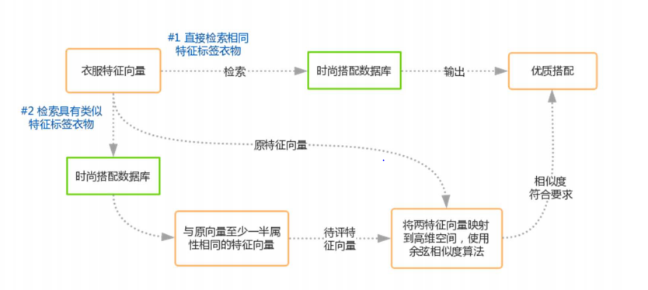

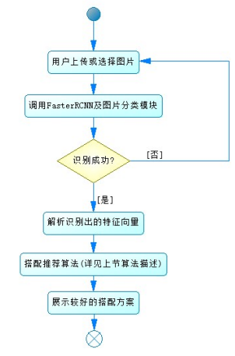

**6帐户管理（actor: 系统管理员）**

系统管理员可以管理所有账户，包括添加、查询和删除账户，重置密码等。

**7实验要求：要求对搭配算法有实验。**

**进阶需求：**

1针对用户给出的搭配，系统给出评分。

2提供搜索文章、视频功能。使用中文分词技术对用户输入的查询信息等进行分词检索。

3本系统目前只有单人搭配推荐，但是闺蜜装、情侣装的市场也很大，是否能够实现一种算法进行双人搭配推荐。

**训练数据来源：**

1. [DeepFashion](http://mmlab.ie.cuhk.edu.hk/projects/DeepFashion.html)是香港中文大学开放的一个large-scale数据集。包含80万张图片，包含不同角度，不同场景，买家秀，卖家秀等图片。

**数据下载**

官网<http://mmlab.ie.cuhk.edu.hk/projects/DeepFashion.html>

Github<https://github.com/liuziwei7/fashion-detection>

百度网盘[https://pan.baidu.com/s/15FRFRo18aHDhmKXocfUS2w#list/path=%2Fsharelink415992299-699970329599936%2FDeepFashion&parentPath=%2Fsharelink415992299-699970329599936](https://pan.baidu.com/s/15FRFRo18aHDhmKXocfUS2w#list/path=/sharelink415992299-699970329599936/DeepFashion&parentPath=/sharelink415992299-699970329599936)

提取码: mfwx

解压密码：

In-shop Clothes Retrieval Benchmark: mmlab_DeepFashion_inshop

Consumer-to-shop Clothes Retrieval Benchmark: mmlab_DeepFashion_consumer2shop

Fashion Landmark Detection Benchmark: mmlab_DeepFashion_fashionlandmarks

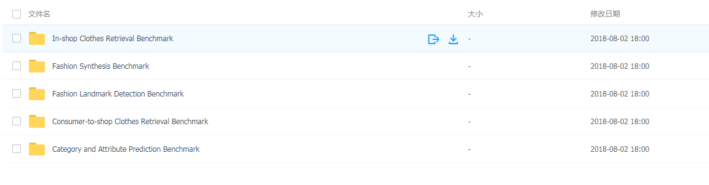

**相关论文**：DeepFashion: Powering Robust Clothes Recognition and Retrieval with Rich Annotations (CVPR 2016)

**数据说明**：

**以服装类别和属性预测集（Category and Attribute Prediction Benchmark）为例**

289,222 张服装图片 clothes images;

50 个服装类别 clothing categories

1,000 个服装属性 clothing attributes;

每张图片都标注了 bounding box 和服装类型 clothing type.

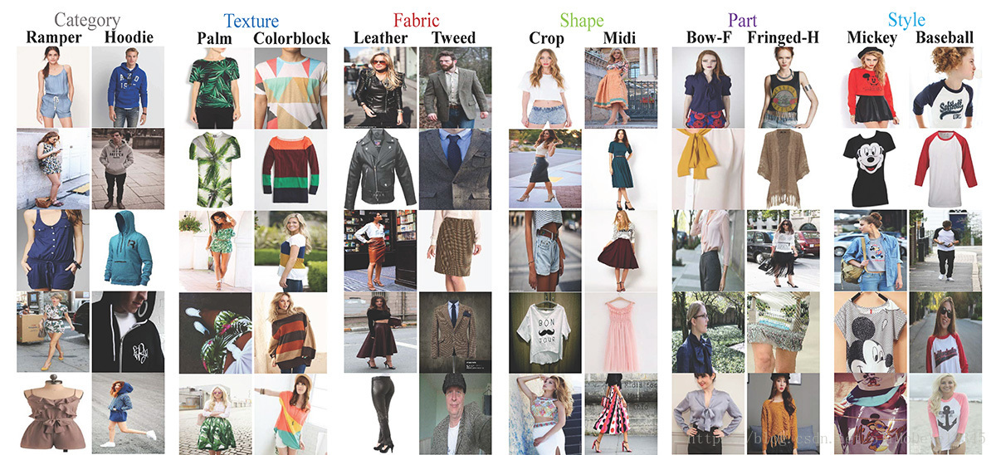

文件说明：

Img - 服装图片文件夹 共 289,222 张图片，JPG 格式. 图片的最长边 resize 到 300，保持原始图片的长宽比 aspect ratios.

list_bbox.txt - 服装 bbox 标注 bbox 标注: [x1, y1, x2, y2]，[x1, y1] 左上角位置，[x2, y2] 右下角坐标.

list_category_cloth.txt - 服装类别 Category (50 类) 分为上身服装、下身服装、全身服装三类，其 ID 分别为 1，2，3. 服装类别根据其顺序依次表示. 服装类别Category预测问题可以看做是 1-of-K 分类问题.

list_category_img.txt - 服装类别 Category 标注

list_attr_cloth.txt - 服装属性 Attribute (1000 种) 服装属性Attribute类型包括五类：纹理-Texture，面料-Fabric，形状-Shape，部分-Part 和风格-Style，其 ID 分别为 1，2，3，4，5.

list_attr_img.txt - 服装属性 Attribute 标注 服装属性标注信息，是 1000 维的向量，每维分别表示是否存在某服装属性Attribute，1 表示存在，-1 表示不存在，0 表示未知Unknown. 服装属性Attribute预测问题可以看做是多标签标注 Multi-label Tagging问题.

list_eval_partition.txt - 服装图片数据集的划分 train - 训练图片集；val - 验证Validation图片集；test - 测试图片集.

**其他文件数据说明可以参考论文和官网说明**

2.使用爬虫从淘宝或穿搭博主处爬取。

# 企业实训项目

## e-Life智能生活小区

**软件类型：信息系统，Web应用+手机app（原生/Webapp）/小程序**

e-Life其英文直译为电子生活、资讯生活。在这里，将其定义为一种物业服务企业依托现代智能科技、移动互联网及云计算技术，融基础物业管理和社区服务于一体的全新物业管理经营方式。 e-Life的实质是拓展传统物业管理服务的界限，由对物的管理延展至物业所有人/使用人的服务，为社区住户提供除基础物业管理服务外的增值服务以创造商业价值。

系统主要包括9项功能模块，分别是用户管理、小区资讯、物业通知、邮包提醒、小区服务、小区团购、小区话题、周边优惠以及物业缴费。功能结构图如下所示：



系统功能结构图

1. 用户管理

这一功能模块包括用户的注册、登录、忘记密码的找回以及好友管理功能。

1. 小区资讯

这一模块主要包括展示小区最新的资讯和动态，让小区居民对小区的活动有全盘的了解。小区资讯详情，将对活动的具体情况，有一个更详尽的描述。

1. 物业通知

这一模块主要实现由物业公司通过管理后台发布，能将最新的物业通知推送到用户手机桌面，实现物管信息的即时推送，点击即可查看详情。

1. 邮包提醒

这一模块主要包括用户的邮件的提醒以及用户需要寄东西时的上门服务。

1. 小区服务

主要实现整合小区所有服务项目，如物业维修，超市送货，电脑维修等，点击图标，即可直接呼叫服务提供商，获取小区周边的商业、生活、维修等方面的服务。

1. 小区团购

是为小区居民特别推出的团购项目，小区居民只要展示手机客户端，证明您是某小区的住户，在商家即可享受相应的团购优惠。无需出示任何其他手续。

1. 小区话题

实现小区论坛，可以浏览小区邻居所发表的帖子，自己也可以发表新帖，回复其他人帖子，是小区沟通交流的平台。

1. 周边优惠

APP将自动定位到住户居住的小区附近，以地图的方式，展示住户小区周边的优惠商家，团购活动等信息。地图上以不同颜色的标签，标注了不同类型的商家。其中褐色标签为周边餐饮，蓝色标签为超市购物，绿色标签为休闲娱乐，紫色标签为生活服务。户主可以凭客户端，点击地图上的商家图标，便捷的查找商家位置，并在指定商家，享受专为住户提供的专项优惠活动，获得更多超值优惠。

1. 物业缴费

实现用户通过APP实现物业管理费、停车费的查询和缴纳。

## 景点智能识别语言翻译APP

**软件类型：手机app (Android原生应用)**

近年来，世界旅游业发展呈现出如下特点和趋势：首先，随着经济发展和生活水平的提高，人们对精神文化的需求进一步上升，旅游成为人们的基本生活方式，是人们使用休闲时间的最佳选择之一。其次，以新兴国家为代表的旅游目的地不断出现，世界区域重心正向东方转移。中国正式这一趋势的代表，从国际旅游接待量上看，2004年以来，中国成为居发过、美国、西班牙之后的全球第四大旅游目的地国家，其中2010-2012年中国一度超过西班牙，位列全球第三大旅游目的地国家。第三，个性化、自由化成为新的趋势，使传统观光旅游、度假旅游已不能满足旅游者的需求，各种内容丰富、新颖独特的旅游方式和旅游项目应运而生。尤其最近几年的发展蓬勃的自由行已经渐入大众的接受范围。随之带来的问题就是由于语言方面的关系在观光，住宿消费等领域存在不便。我们希望借助数字化技术加上移动技术解决这一课题。

用户移动终端主要功能包括景点识别、翻译模块、GPS定位、广告、用户中心等五个方面。功能结构图如下所示：

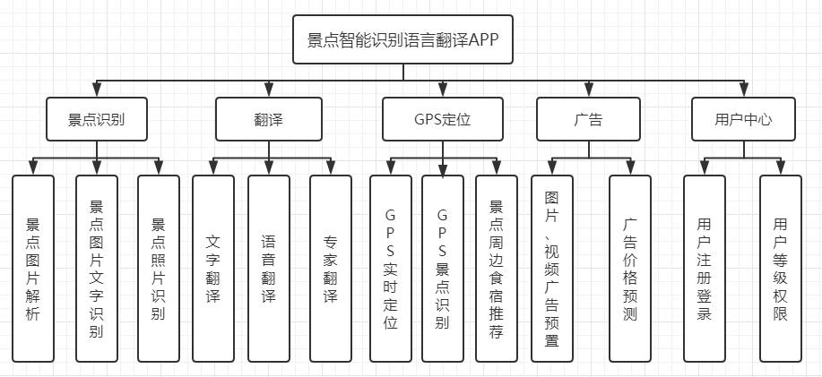

系统功能结构图

1. 景点识别模块

本模块主要实现对即时拍摄的照片或者手机相册中的图像进行解析，识别出图像中的景点：图片内的标识、人物、物品、文字的OCR识别（调查方案：Google Vis VisionAPI）

1. 翻译模块

本模块主要实现用户旅游过程中包括文字语音等的翻译功能，文字翻译可以通过VisionAPI的OCR识别出原文后，调用翻译API转换为目标文字；语音翻译可以通过识别文字或语音后提供目标文字或语音的翻译，当专业性较强的时候，可以使用付费的专家翻译服务，接入真人专家进行一对一翻译工作。

1. GPS模块

本模块主要通过第三方地图API提供GPS实时定位，根据定位中获取的经纬度自动识别所在景点位置，推荐景点周边的食宿、特色商店等信息并推送给用户。还可以根据定位用户的具体位置自动切换翻译或者识别对象。

1. 广告模块

本模主要是目前项目的收益来源，预先设置好广告形式并预留位置，供广告商使用，并根据当前APP使用用户数量，年龄、性别等多维度数据自动预测出大致的广告费用和广告价值。

1. 用户中心模块

本模块主要提供用户注册、登录和填写个人基本信息等功能，也作为后续付费功能的身份识别之用，用户根据付费等级获得不同级别的VIP权限，以获得更多的服务。